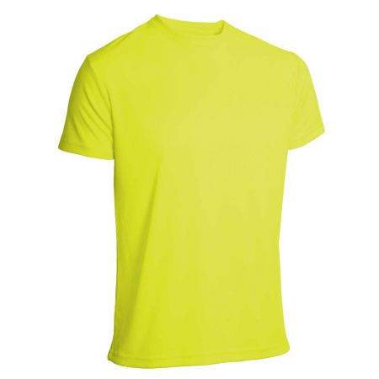
Förening: | Lagets Namn:
Ansvarig beställare: | Mobilnummer:

Vi beställer ____ st Neongul funktionströja med UDM tryck a´150 kr i nedanstående storlekar, dam- eller herrmodell.
Storlek | Dam, antal | Herr, antal
140 cl
160 cl
Small
Medium
Large
X-large
XX-large
XXX-large
Priset : 150 kr
Sänd beställningen till: kansli@norrbottenhandboll.se
Beställning OBS! Senast 17/2
Beställningslistan skickas/mejlas in till Norrbottens Handbollförbund -kansliet
Faktura på beloppet kommer att skickas till er förening.

